Instrucţiuni pentru evaluarea on-line
Evaluarea in panel

După finalizarea fazei de evaluare la nivel individual urmează faza de evaluare in panel.

I. Datele necesare accesului în pagină

Fiecare expert evaluator care participă la procesul de evaluare din cadrul Programului Cercetarea de Excelenţă – CEEX 2005, primeşte prin e-mail un nume de utilizator şi o parolă de acces individuală cu care se va putea autentifica în sistem şi poate accesa pagina proprie de evaluare.

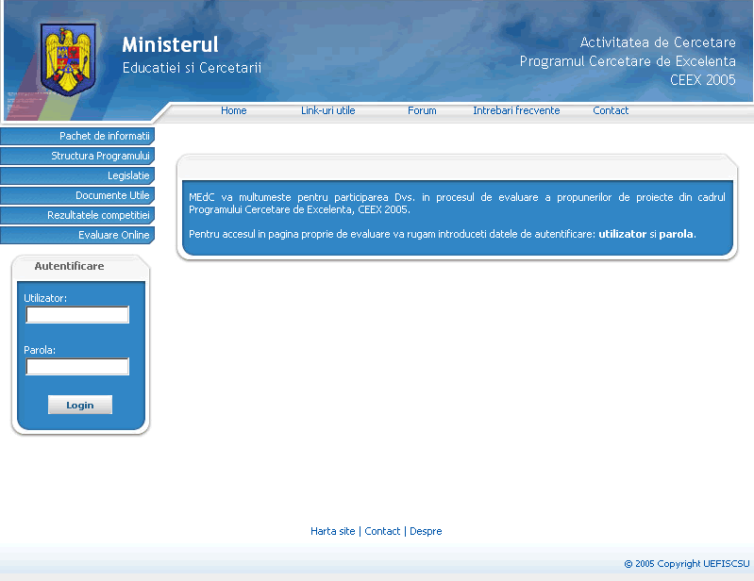

II. Autentificarea (accesul în pagină)

Constă în introducerea numelui de utilizator şi a parolei de acces (transmis prin e-mail la adresa cu care sunteţi înregistrat în baza de date) în caseta din stânga jos, asigurându-vă că atât numele de utilizator cât şi parola au fost scrise corect (în cazul în care sunt litere CAPS LOOCK),

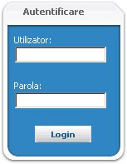

după care validarea datelor introduse şi accesul la pagina proprie se va face apăsând butonul .

După această operaţie, dacă datele introduse au fost corecte, se va încărca următoarea pagina – pagina principală.

În cazul în care datele de acces nu au fost scrise corect va fi afişată următoarea pagină:

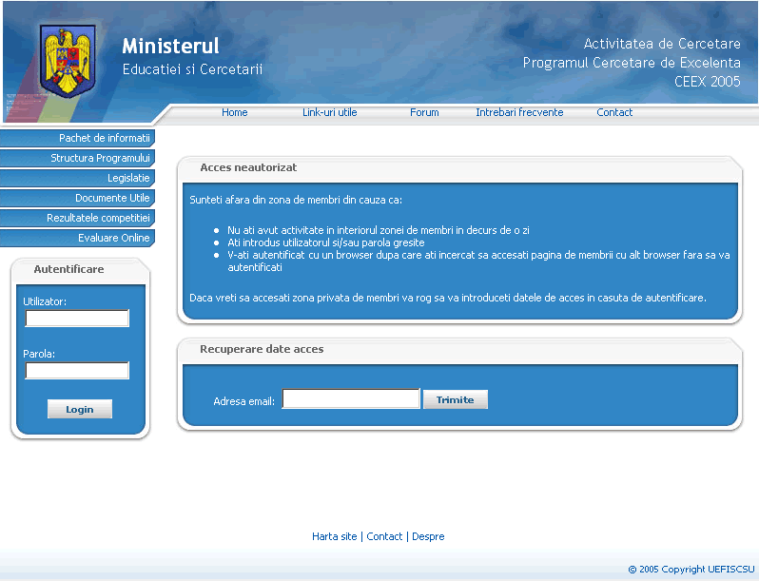

În acest moment vă rugăm să introduceţi datele dvs. de acces cu mai multă atenţie.
Dacă datele dvs. de autentificare au fost pierdute, pentru a le recupera vă rugăm să utilizaţi fereastra „Recuperare date acces”

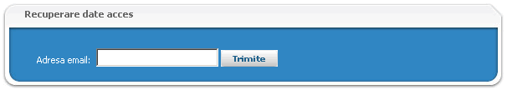

introducând corect o adresă de e-mail validă în câmpul „Adresă email”.

În situaţia în care aţi introdus o adresă de e-mail invalidă în câmpul „Adresă email” apare următorul mesaj:

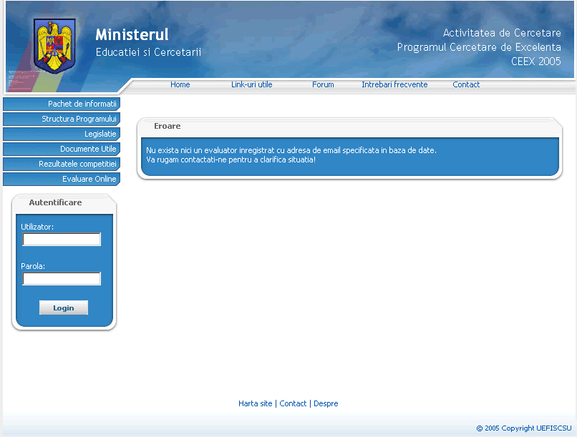

Dacă adresa de e-mail este validă şi a fost introdusă corect veţi primi datele de acces pe această adresă.

III. Pagina principală

După ce datele de acces au fost introduse corect, se va afişa pagina principală a aplicaţiei de evaluare în panel:

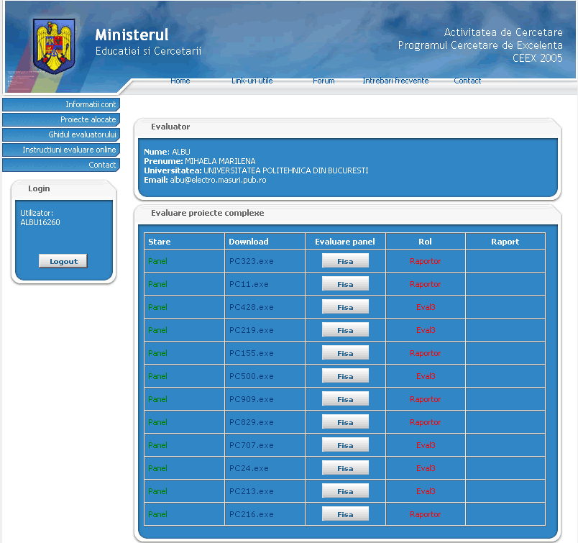

Această pagină conţine:

1. O zonă situată în partea stângă sus în care se găsesc cinci butoane:

- Informaţii cont – informaţii referitoare la: nume, prenume, instituţie, e-mail, utilizator şi parolă.

- Proiecte alocate – informaţii referitoare la: proiectele evaluate de către Dvs. în faza de evaluare la nivel individual.

- Ghidul evaluatorului – informaţii referitoare la parcurgerea şi completarea fişei de evaluare a proiectului.

- Instrucţiuni de evaluare online – informaţii referitoare la utilizarea aplicaţiei de evaluare.

- Contact – informaţii referitoare la persoana de contact care vă va sta la dispoziţie pe durata procesului de evaluare.

2. O zonă „Evaluator” în care sunt afişate datele dv. ceea ce vă oferă garanţia că pagina accesată este cea personală. În cazul în care datele afişate nu corespund cu cele reale vă rugăm să ne contactaţi urgent la adresa de e-mail: office@mct-excelenta.ro

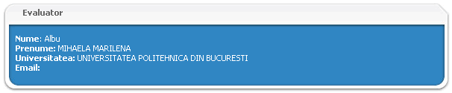

3. Lista proiectelor dvs. pentru evaluarea în panel. Fiecare proiect are în dreptul lui o stare şi patru situaţii:

Pentru „Stare” există două posibilităţi: Panel şi Finalizat.

- Panel – evaluarea proiectului nu a fost iniţiată.

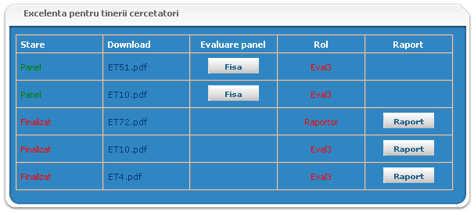

Această stare este afişată atâta timp cat nu se accesează butonul .

- Finalizat – evaluarea proiectului în panel fost iniţiată şi completarea fişei de evaluare a fost confirmată de dvs. ca fiind „Evaluare finală” (atâta timp cat este afişată această stare nu se mai pot modifica înregistrările făcute de dvs. în fişa de evaluare).

Această stare este afişată după ce aţi parcurs etapa de evaluare a proiectului prin accesarea butonului si aţi validat înregistrările prin apăsarea butonului Salvează. Starea Finalizat se menţine afişată pe pagină până la încheierea procesului de evaluare.

Cele patru situaţii sunt următoarele:

- Download – vă oferă posibilitatea de a vizualiza (în funcţie de browser-ul folosit poate apare o fereastră de interogare în care vi se va pune întrebarea dacă doriţi să deschideţi sau să salvaţi documentul) proiectul primit în vederea evaluării şi eventual, anexele proiectului. Menţionăm că documentele au fost scanate împotriva viruşilor cu antivirusul Bitdefender. Mai multe detalii tehnice găsiţi in Anexa 1.

- Evaluare panel ( ) – vă oferă posibilitatea de a face evaluarea proiectului alocat.

- Rol – vă informează asupra poziţiei dvs. in cadrul procesului de evaluare din panel (Raportor, Eval2 şi Eval3).

- Raport – vă oferă posibilitatea de a vizualiza raportul evaluării proiectului.

III. Lucrul pe pagina individuală de evaluare

După ce pagina principală a aplicaţiei de evaluare a fost afişată vor fi parcurse următoarele etape:

1. Accesarea proiectului

Accesarea proiectului, dacă mai este cazul, în vederea vizualizării, poate fi făcută în două moduri: online şi offline.

Modul online de vizualizare – se referă la faptul că nu este necesară salvarea documentului pe staţia de lucru (calculatorul personal).

La apăsarea pe numele documentului, în funcţie de browser-ul folosit poate apare o fereastră de interogare în care vi se va pune întrebarea dacă doriţi să deschideţi sau să salvaţi documentul. În acest caz va fi aleasă varianta de a deschide documentul şi se va trece la studierea conţinutului lui.

Modul offline de vizualizare – se referă la faptul că este necesară salvarea documentului pe staţia de lucru (calculatorul personal).

La apăsarea pe numele documentului, în funcţie de browser-ul folosit poate apare o fereastră de interogare în care vi se va pune întrebarea dacă doriţi să deschideţi sau să salvaţi documentul. În acest caz va fi aleasă varianta de a salva documentul pe staţia de lucru (menţionăm că documentele au fost scanate împotriva viruşilor cu antivirusul Bitdefender). După ce salvarea documentului a luat sfârşit se va deschide şi se va trece la studierea conţinutului lui.

2. Analiza proiectelor evaluate la nivel individual

Această etapă va fi realizată cu ajutorul formularului Fisa de evaluare. Aceasta se va încărca în momentul accesării butonului . Această fişă este fişa de evaluare concatenată care cuprinde observaţiile şi notele acordate de cei 3 evaluatori.

În cazul în care sunteţi Raportor

După apăsarea butonului , va fi afişată următoarea fereastră de informare care conţine informaţii legate de eligibilitatea proiectului şi a notării proiectului în etapa de evaluare la nivel individual de către cei 3 evaluatori.

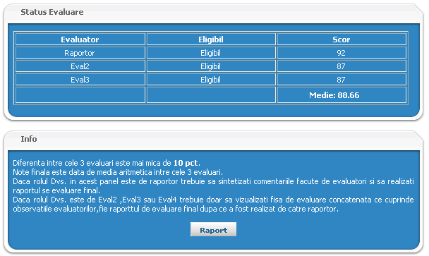

În situaţia în care diferenţa dintre notările celor trei evaluatori este mai mică cu 10 veţi trece la completarea raportului final. Acest lucru va fi posibil apăsând butonul Raport.

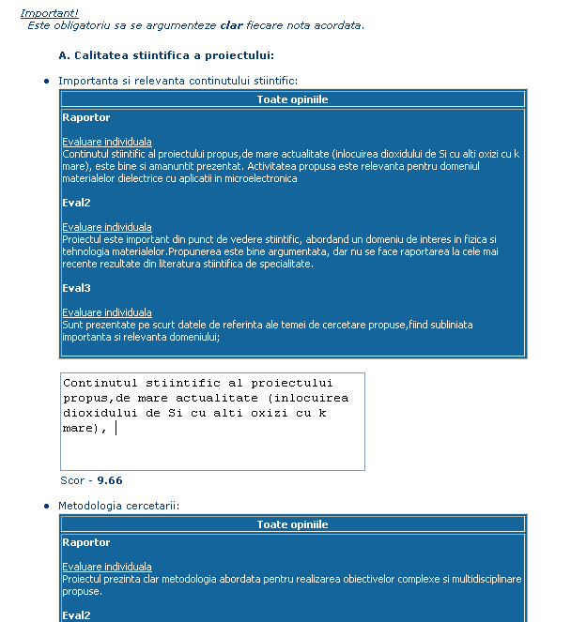
………………………………………………………………………..
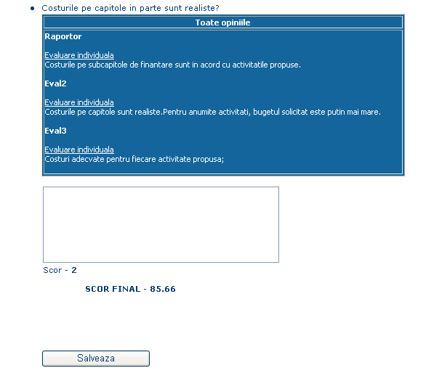

Nota finală, în acest caz este dată de media aritmetică a celor trei note acordate.

În situaţia în care diferenţa dintre notările celor trei evaluatori este mai mare sau egală cu 10 veţi trece la completarea raportului final. Acest lucru va fi posibil apăsând butonul Raport (veţi urma paşii descrişi anterior).

În această situaţie trebuie stabilit consensul (opinii şi note comune privind evaluarea proiectului).
După stabilirea consensului, raportorul trebuie să întocmească raportul de evaluare sintetizând opiniile stabilite de comun acord.
În condiţiile în care în panel nu există consens, proiectul este dat spre evaluare unui alt panel de evaluatori.
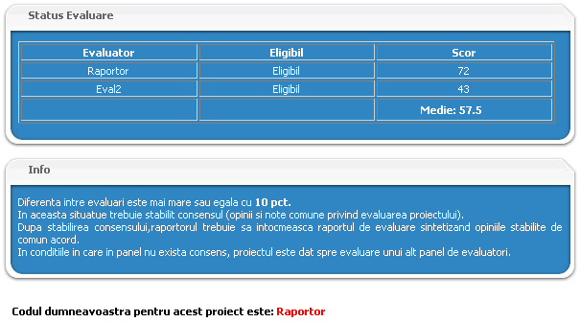
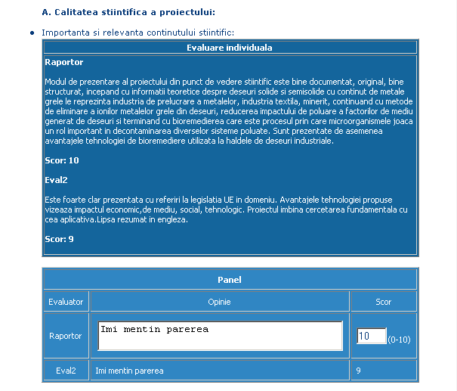
………………………………………………………………………..

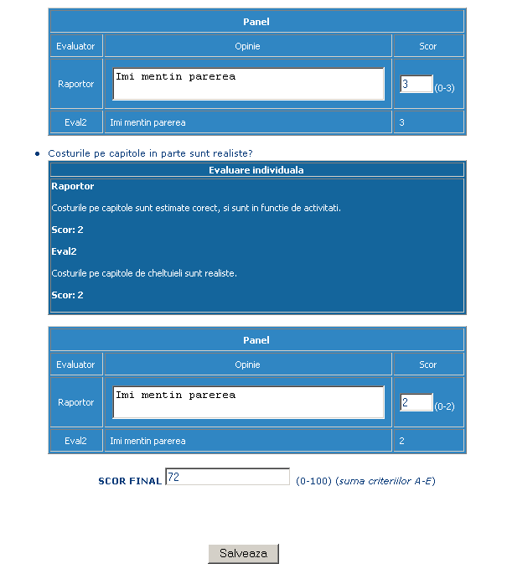

Atenţie: Validarea opiniilor dvs. va fi făcută apăsând butonul Salvează. Toate câmpurile din fişa de evaluare sunt obligatorii!!

În cazul în care sunteţi Evaluator

După apăsarea butonului , va fi afişată următoarea fereastră de informare care conţine informaţii legate de eligibilitatea proiectului şi a notării proiectului în etapa de evaluare la nivel individual.

În situaţia în care diferenţa dintre notările celor trei evaluatori este mai mică cu 10 veţi putea vizualiza raportul final. Acest lucru va fi posibil apăsând butonul Raport.

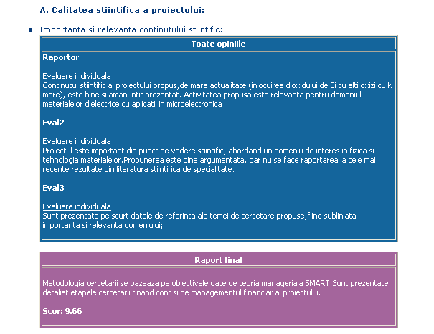
………………………………………………………………………………………..
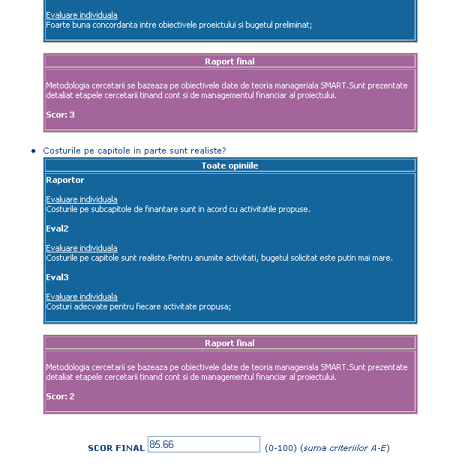

În situaţia în care diferenţa dintre notările celor trei evaluatori este mai mare sau egală cu 10 veţi trece la completarea raportului final. Acest lucru va fi posibil apăsând butonul Fişă (veţi urma paşii descrişi anterior).

În această situaţie trebuie stabilit consensul (opinii şi note comune privind evaluarea proiectului).
După stabilirea consensului, raportorul trebuie să întocmească raportul de evaluare sintetizând opiniile stabilite de comun acord.
În condiţiile în care în panel nu există consens, proiectul este dat spre evaluare unui alt panel de evaluatori.

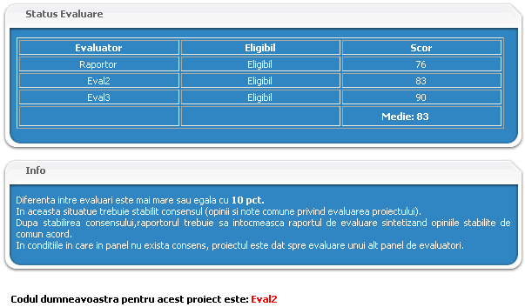
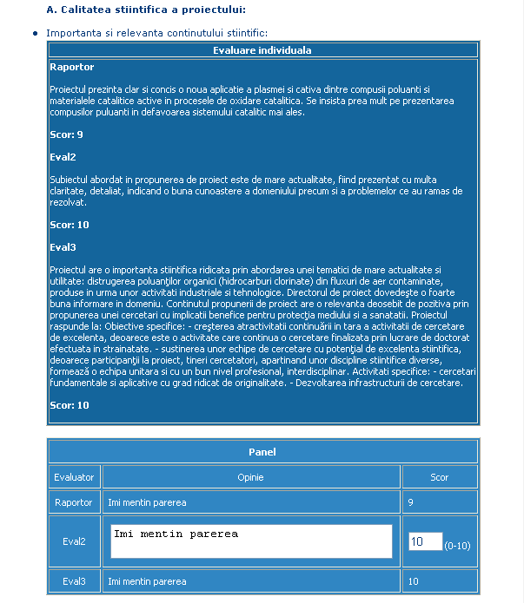
………………………………………………………………………………………..
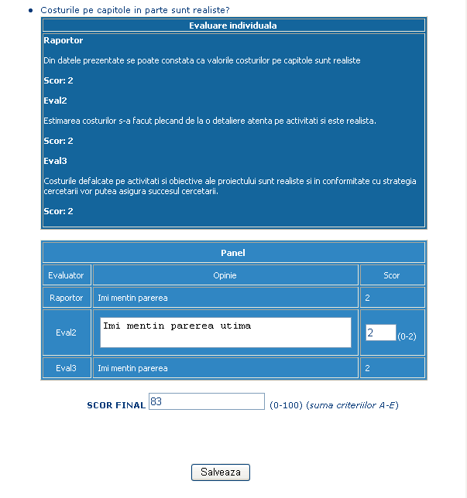

Atenţie: Părăsirea fişei de evaluare fără apăsarea butonului duce la pierderea datelor completate de la ultima salvare.

Din acest moment nu se mai pot aduce modificări evaluării, singura acţiune permisă este cea de vizualizare a raportului.

Orice modificare ulterioară în fişa de evaluare, se face numai printr-o solicitare justificată transmisa pe adresa de e-mail: office@mct-excelenta.ro.

Proiectele afişate pe pagină

Pe pagină se găsesc proiectele alocate dvs. (poziţia a doua din tabel - Download) în vederea evaluării.

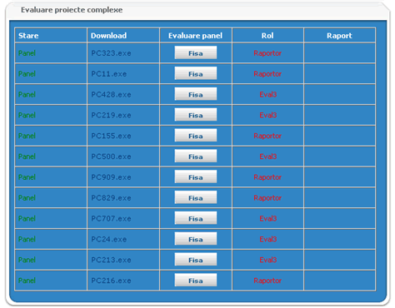

Aceste proiecte sunt stocate pe server, salvate in format .pdf (pentru proiecte de tip: „Proiecte de cercetare în sprijinul programelor post-doctorale”, „Proiecte de cercetare de excelenta pentru tinerii cercetători”, „Proiecte de cercetare pentru stimularea revenirii in tara a cercetătorilor”, „Proiecte de mobilitate a cercetătorilor”, „Proiecte de formare si perfecţionare in managementul de cercetare”) si in format .zip.exe (pentru proiectele de tip „Proiecte de cercetare-dezvoltare complexe”).

Accesarea proiectului în vederea vizualizării poate fi făcută în două moduri: online şi offline.

Modul online de vizualizare (valabil numai in cazul fişierelor de tip pdf.)
Aceasta opţiune nu presupune salvarea documentului pe staţia de lucru (calculatorul personal).

La apăsarea pe numele documentului, în funcţie de browser-ul folosit poate apare o fereastră de interogare în care veţi fi întrebat dacă doriţi să deschideţi sau să salvaţi documentul. În acest caz va fi aleasă varianta de a deschide documentul şi se va trece la studierea conţinutului lui.

Modul offline de vizualizare
Aceasta opţiune presupune salvarea documentului pe staţia de lucru (calculatorul personal).

La apăsarea pe numele documentului, în funcţie de browser-ul folosit poate apare o fereastră de interogare de interogare în care veţi fi întrebat dacă doriţi să deschideţi sau să salvaţi documentul. În acest caz va fi aleasă varianta de a salva documentul pe staţia de lucru (menţionăm că documentele au fost scanate împotriva viruşilor cu antivirusul Bitdefender).

După ce salvarea documentului a luat sfârşit, in funcţie de tipul documentului (fişiere de tip .pdf, fişiere de tip .zip.exe), se vor urma etapele de mai jos:

- Pentru fişierele de tip .pdf – se va deschide fişierul cu ajutorul aplicaţiei Adobe Acrobat Reader şi se va trece la studierea conţinutului lui.

- Pentru fişierele de tip .zip.exe – (fişiere arhivate ale aplicaţiilor), se va accesa fişierul salvat pe staţia dvs. de lucru. In momentul accesării veţi fi interogat unde sa fie salvata arhiva, după care urmează decomprimarea arhivei. In folderul creat veţi găsi proiectul si anexele proiectului.

Atenţie: Va aducem la cunoştinţa ca dezvăluirea, copierea unor paragrafe, distribuirea sau iniţierea unor acţiuni pe baza prezentei informaţii sunt strict interzise si atrag răspunderea civila.

Nota:
Unele proiecte au dimensiuni mai mari de 300 Kb, ceea ce duce la mărirea timpului de procesare a fişierelor.

